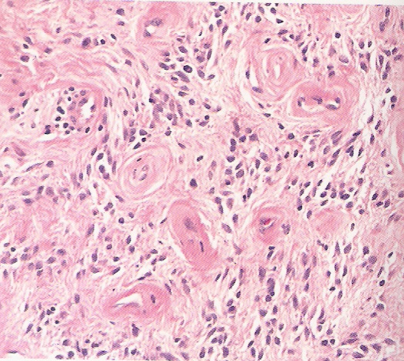

Figure 3 : Aspect histopathologique d’un angiofibrome laryngé montrant de nombreux vaisseaux entourés d’une plage de collagène (Hématoxilline éosine X 100).

